Муниципальное бюджетное общеобразовательное учреждение средняя общеобразовательная школа №1

Дистанционный урок русского языка в 4 классе
«Глагол. Повторение»

Суровцева Светлана Леонидовна
учитель начальных классов

Сургут, 2021г.
Пояснительная записка
Данный урок был проведён автором в 2020 году, когда работала в Курганской области. С августа 2021 года работаю в Сургуте.
Дистанционный урок русского языка с использованием инновационных технологий ЛЭПБУК и БУКТРЕЙЛЕР для одарённых детей – это необходимость сегодняшнего времени. Возникла потребность создания такого урока, на котором одарённым детям будет интересно и познавательно. Это даёт возможность учителю творчески подходить к построению урока и отдельных его частей, позволяет «сглаживать» восприятие учениками сложных заданий, превращать их в игру, делать учащихся непосредственными участниками событий урока. Уроки с использованием технологий ЛЭПБУК и БУКТРЕЙЛЕР служат для повышения наглядности и доступности предлагаемого учебного материала. Использование в электронных уроках интерактивных моделей, схем, заданий позволяет учащимся стать соорганизаторами урока, самим оценить свои знания в игровой, свободной форме.
Структура урока соответствует типу урока и его дидактическим задачам. При изучении повторения использованы материалы электронного ЛЭПБУКА, активизирующие познавательную активность младших школьников. На уроке используется, созданный ученицей БУКТРЕЙЛЕР «Басни И.А. Крылова».
На уроке показана взаимосвязь учебных предметов: русского языка, литературы, окружающего мира. Интеграция плавная и естественная, незаметная и не выделяющаяся для детей.
Использовались информационные компьютерные средства - электронные задания по русскому языку для 4 класса с платформы Учи.ру для активизации познавательной активности, повышения качества образования учащихся.
Время, отведенное на все этапы урока, рационально распределено и соответствует требованиям для дистанционных уроков в начальной школе.
Между всеми этапами урока четко прослеживается логическая связь и завершенность каждого этапа. В ходе урока была достигнута дидактическая цель. Учащиеся повторили все сведения о глаголе.
Технологическая карта
Предмет: русский язык
Тема урока: Глагол. Повторение
Класс: 4
Место урока: 11 урок (1 чет.) в теме «Знаем – повторим, не знаем – узнаем»
Вид урока: урок повторения изученного учебного материала за 3 класс
Цели:
Учебно-познавательная: повторение знаний о глаголе
Развивающие: развитие зрительной и слуховой памяти, интереса к предмету, обогащение словарного запаса детей
Воспитывающие: воспитание прилежности, внимательности, интереса
Формируемые УУД
Личностные: установление связи между целью учебной деятельности и её мотивом
Метапредметные:
Регулятивные УУД:
постановка учебной задачи;
сличение способа действия и его результата с заданным эталоном;
оценивание качества и уровня усвоения материала.
Познавательные УУД:
самостоятельное выделение и формулирование познавательной цели;
поиск и выделение необходимой информации;
Коммуникативные УУД:
умение плодотворно сотрудничать с учителем и сверстниками;
умение с достаточной полнотой и точностью выражать свои мысли в соответствии с задачами и условиями коммуникации;
формирование умения слаженно работать в паре и в группе.
Программа: Гармония
Авторы: М.С. Соловейчик, Н.С. Кузьменко
Инновационные педагогические технологии: ЛЭПБУК, БУКТРЕЙЛЕР.
Технологическая карта урока русского языка
Этап | Деятельность учителя | Деятельность учащихся | УУД
Организационный момент. Мотивация к деятельности
Цель этапа:  Создание условий для возникновения внутренней потребности включения в деятельность  Установить тематические рамки и поставить ориентиры деятельности на уроке | - Приветствую вас на уроке русского языка!  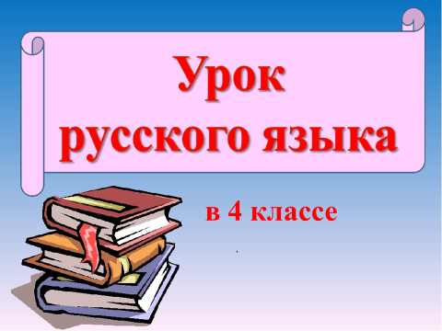  - Ребята, я сейчас прочитаю своё стихотворение, а вы посчитайте, сколько я назову слов действий.  На просторах Зауралья  Шадринский район лежит.  В этом месте на равнине  Ключевской совет открыт.  С давних лет, да и поныне,  Школа средняя стоит.  Она имя носит гордо –  Бирюковым дорожит…  - О чей школе строки?  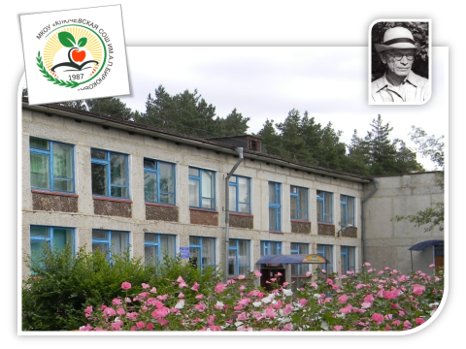 | Приветствуют учителя,  слушают стихотворение,  воспринимают его смысл, подсчитывают количество слов действий, отвечают.  - В стихотворении 5 слов действий.  - В стихотворении речь шла о нашей родной школе. | РУУД: организовывают своё рабочее место и работу.  ЛУУД: создают положительный эмоциональный настрой
Тема и целеполагание
Цель этапа:  Осознание метода преодоления затруднений и самооценка ими результатов своей коррекционной деятельности | - Отгадайте загадку.  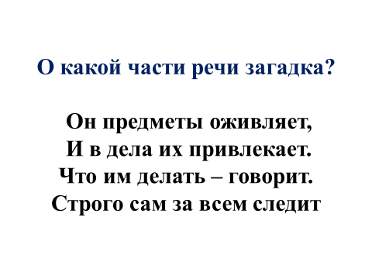  - Кто догадался? Какова же тема нашего урока?  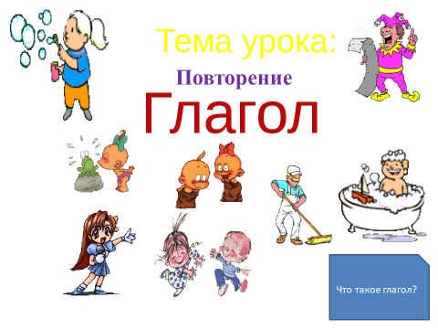  - Какую цель перед собой поставим?  - Ребята, сегодня мы с вами будем заполнять виртуальный ЛЭПБУК, который называется «Глагол»  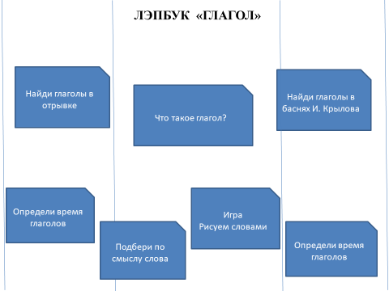 | Отгадка.  - Это часть речи – глагол!  - Тема нашего урока: глагол.  - Цель урока: повторить всё, что знаем о глаголе. | РУУД: определяют цель деятельности на уроке; проводят прогнозирование и контроль своих действий.  ЛУУД: формируют мотивацию к обучению и познанию; развивают способность к саморазвитию, к самооценке.
Повторение и обобщение
Цель этапа:  осознание места и причины собственных затруднений в изученном учебном материале | - Найдите глаголы в отрывке. Подпишите их.  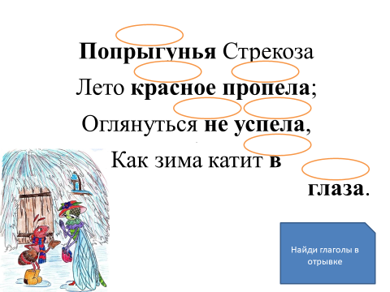  - Определите части речи над другими словами в рамочках?  - Из какого произведения отрывок?  - Расскажите наизусть эту басню.  - Какова же мораль басни?  - Давайте воспользуемся БУКТРЕЙЛЕРОМ, который составила ваша одноклассница под названием «Басни И.А. Крылова» и вспомним произведения писателя.  - Кто вспомнит и сможет рассказать ещё одну басню И.А. Крылова?  - Какова же мораль этой басни?  - Мы несколько раз говорили о морали в басне? Что такое мораль?  - Что же такое басня? Сделаем вывод.  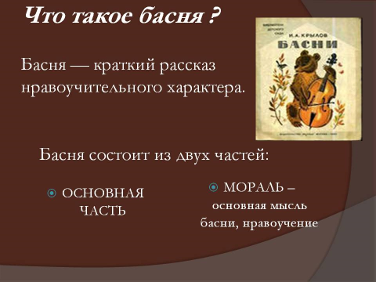  - Молодцы! Кладём сделанную виртуальную карточку в наш лэпбук. | - В отрывке глаголы пропела, не успела.  Сущ.  Попрыгунья Стрекоза  Прил. Гл.  Лето красное пропела;  Част. Гл.  Оглянуться не успела,  Пред. Сущ.  Как зима катит в глаза.  - Это отрывок из басни И. Крылова «Стрекоза и Муравей»  - Морали басни. Нужно задумываться о будущем и знать, что не всегда всё будет весело и празднично в жизни. Нужно трудиться, чтобы получить нужный результат.  - Просматривают и прослушивают буктрейлер., вспоминают басни И. Крылова.  - Басня «Лебедь, Щука и Рак» (отрывок).  - Мораль такова что, если между людьми согласия и договорённости нет, то дело может пойти не по плану, не так как хотелось бы.  - Мораль – это смысл басни, нравоучение.  - Басня краткий рассказ нравоучительного характера. | КУУД: умение работать в группе, слушать собеседника, понятно и грамотно строить высказывания своих мыслей.  РУУД: принимать и сохранять учебную цель и задачу, осуществлять взаимоконтроль.  КУУД: слушают и вступают в диалог; участвуют в коллективном обсуждении.  ПУУД: ориентируются в своей системе знаний; преобразуют информацию, анализируют её для получения необходимых результатов.
Тематическая физкультурная минутка
Цель этапа:  активно изменить деятельность детей и этим ослабить наступающее утомления, а затем снова переключить ребенка на продолжение урока | - А сейчас ребята отдохнём и поиграем под музыку.  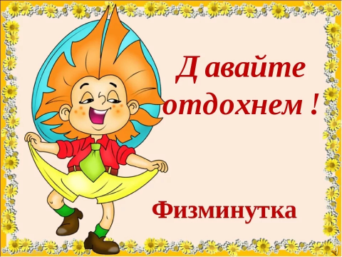  - Встаньте. Если я буду называть глагол – вы садитесь (приседаете), если имя существительное – встаёте – руки по швам, если имя прилагательное – покачиваем руками.  Природа замирает. Птицы улетают. День короткий, тёмный. Деревья сбрасывают листья.  - О чем говорится в этих предложениях?  - Кто из вас был самым внимательным и смог сосчитать, сколько было глаголов?  - Какие признаки осени вы знаете? | Дети проговаривают слова, осмысливают действия и выполняют их.  Стоят прямо, приседают, стоят прямо, приседают, стоят прямо, двигают вверху руками 2 раза, стоят прямо, приседают, стоят прямо.  - В предложениях говорится об осени.  - В предложении глаголов было 3.  - Признаки осени – это резкое похолодание, световые дни становятся короче, опадают листья, перелётные птицы улетают в тёплые края. | Регулятивные УД  выделение и осознание учащимися того, что уже усвоено, осознание качества и уровня усвоения;  Познавательные УД  умение структурировать знания;  умение применения знаково-символических действий.
Повторение и обобщение знаний
Цель этапа:  формирование умения правильно применять изученные способы действий | - Вспомним времена глагола.  - Отгадайте, о каком времени говорится? Действие происходит до момента речи.  - Действие происходит после момента речи.  - Действие происходит в момент речи.  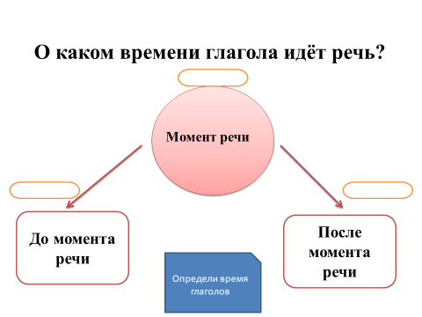  - Индивидуальная работа в чате. Напишите в чате один глагол в настоящем времени, один - в прошедшем, один – в будущем.  - Подберите слова по смыслу и вставьте в отрывок.  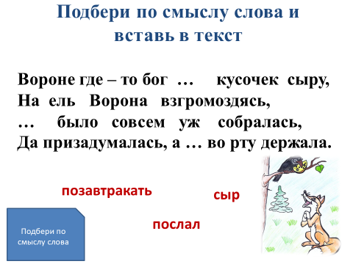  - Кто автор произведения? Как оно называется? Может кто - то продолжит…  - Какова мораль этой басни?  - Кладём сделанную виртуальную карточку в наш лэпбук.  - Игра. Найдите на картинках глаголы! Рисуем словами.  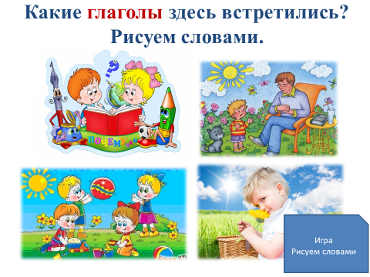 | - Если действие происходит до момента речи, но это прошедшее время.  - Если действие происходит после момента речи, но это будущее время.  - Если действие происходит в момент речи, то это настоящее время.  - Глаголы будущего времени: прочитает, посмотрит, пойдёт.  - Глаголы настоящего времени: говорим.  - Глаголы прошедшего времени: делали, написал  Читают текст и вставляют слова.  - …Бог послал кусочек сыру…  - … позавтракать было совсем уж собралась…  - …сыр во рту держала…  - Автор басни И.А. Крылов. Басня «Ворона и Лисица».  - Мораль басни. Лесть – это опасная вещь, против которой трудно устоять.  - Нарисованы действия: играть, бросать, нюхать, слушать, читать, отвечать, сидеть и другие. | КУУД: умение работать в группе, слушать собеседника, понятно и грамотно строить высказывания своих мыслей.  РУУД: принимать и сохранять учебную цель и задачу, осуществлять взаимоконтроль.  КУУД: слушают и вступают в диалог; участвуют в коллективном обсуждении.  ПУУД: ориентируются в своей системе знаний; преобразуют информацию, анализируют её для получения необходимых результатов.
Рефлексия
Цель этапа:  самопроверка и индивидуальная рефлексия достижения цели и создание ситуации успеха | - Проведём итоговый тест. Напишите ответы на вопросы в чатах в одном сообщении, через запятую.  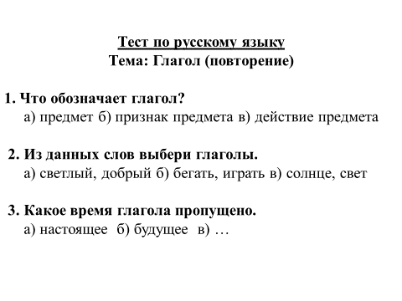  - Ребята, у вас есть возможность показать, если вы повторили и знаете всё о глаголе покажите ладошку, если ещё не уверены в знаниях – не показывайте.  - Оцените свои знания и старания на уроке. Поставьте себе отметку.  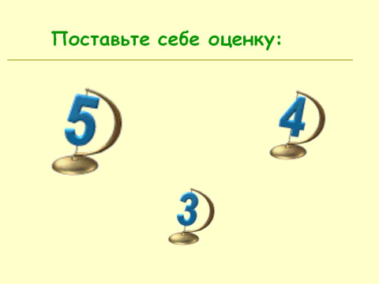  - Домашнее задание: сделать карточки по уровням на Учи.ру.  - Мы заполнили наш виртуальный лэпбук.  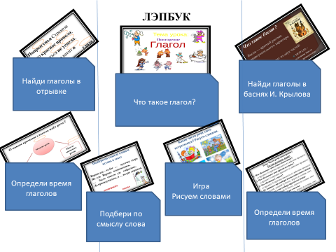 | Читают вопросы с ответами на экране и пишут в чате правильные ответы.  Дети пользуются функцией поднятой руки и оценивают себя самостоятельно.  Дети в чате пишут, поставленные себе отметки  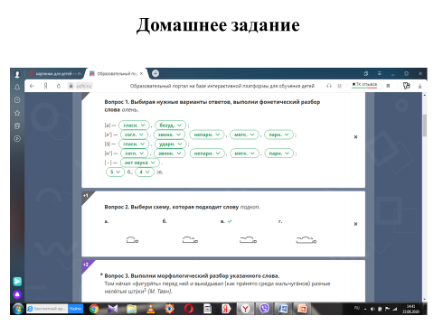  Дети смотрят на результат своей деятельности, на заполненные кармашки.  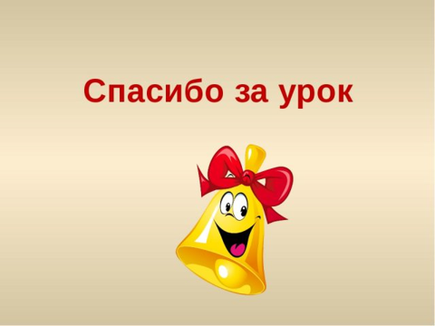 | РУУД: Самостоятельно оценивают правильность выполнения действий на уроке.  КУУД: Слушают и вступают в диалог; участвуют в коллективном обсуждении.  ЛУУД: дают оценку своей работе на уроке

Источники

- Учебник «Русский язык» 4 класс, Соловейчик М.С., Кузьменко Н.С.
- https://infourok.ru/konspekt-uroka-prezentaciya-po-russkomu-yaziku-obobschenie-po-teme-glagol-klass-umk-garmoniya-1139577.html
- https://nsportal.ru/nachalnaya-shkola/russkii-yazyk/2012/02/29/urok-russkogo-yazyka-v-4-klasse-po-umk-garmoniya-tema
- https://multiurok.ru/index.php/files/urok-po-russkomu-iazyku-4-klass-3.html

